SNSの返事をしよう♪
月 日 名前
- お友達のみらいちゃんからメッセージが届いたよ。
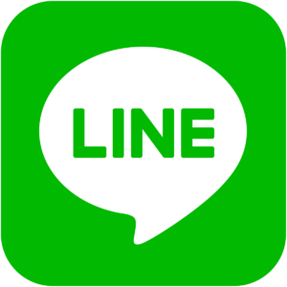
どのように返事をしますか？

みらい：好きな食べ物は何ですか？

わたし：

